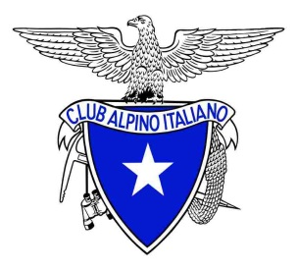
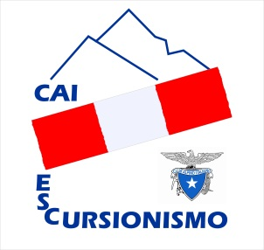
CLUB ALPINO ITALIANO
Sezione di Bologna “M. Fantin”
- Commissione Escursionismo –

Via Stalingrado n. 105
40128 Bologna
Telefono e Fax: 051/234856
www.caibo.it segreteria@caibo.it

